
Guide Writer 6.0

Chapitre 4
Mettre le texte en forme

Droits d’auteur
Ce document est protégé par Copyright © 2018 par l’Équipe de Documentation de LibreOffice. Les contributeurs sont nommés ci-dessous. Vous pouvez le distribuer et/ou le modifier sous les termes de la Licence Publique Générale GNU (https://www.gnu.org/licenses/gpl.html), version 3 ou ultérieure, ou de la Licence Creative Commons Attribution (https://creativecommons.org/licenses/by/4.0/), version 4.0 ou ultérieure.
Toutes les marques déposées citées dans ce guide appartiennent à leurs légitimes propriétaires.
Contributeurs
Jean Hollis Weber | Bruce Byfield | Gillian Pollack
Remerciements
Ce chapitre est adapté et mis à jour à partir de versions précédentes du chapitre correspondant de LibreOffice Writer Guide. Ont contribué à ces versions antérieures :
Jean Hollis Weber | John A. Smith | Hazel Russman
John M. Długosz | Ron Faile Jr.
Une version antérieure se trouvait dans le OpenOffice.org 3.3 Writer Guide. Y avaient contribué :
Jean Hollis Weber | Agnes Belzunce | Daniel Carrera
Laurent Duperval | Katharina Greif | Peter Hillier-Brook
Michael Kotsarinis | Peter Kupfer | Iain Roberts
Gary Schnabl | Barbara M. Tobias | Michele Zarri
Sharon Whiston
Traduction
Traducteur | Jean-Luc Vandemeulebroucke
Relecteurs | Philippe Clément
Retours
Veuillez adresser tout commentaire ou suggestion concernant ce document à la liste de diffusion de l’Équipe de Documentation : doc@fr.libreoffice.org
- Remarque
Tout ce que vous envoyez à la liste de diffusion, y compris votre adresse mail et toute autre information personnelle incluse dans le message, est archivé publiquement et ne peut pas être effacé.
Date de publication et version du logiciel
Publié le 2 févrirer 2019. Basé sur LibreOffice 6.0

Utiliser LibreOffice sur un Mac
Sur Mac, certaines touches et certains éléments de menu sont différents de ceux utilisés sous Windows ou Linux. Le tableau ci-dessous donne quelques substitutions courantes pour les instructions de ce chapitre. Pour une liste plus détaillée, voyez l’Aide de l’application.
Windows ou Linux | Équivalent Mac | Effet
Sélection du menu Outils > Options | LibreOffice > Préférences | Accès aux options de configuration
Clic droit | Control+clic ou clic droit selon la configuration de l’ordinateur | Ouvre un menu contextuel
Ctrl (Control) | ⌘ (Command) | Utilisé avec d’autres touches
F5 | Shift+⌘+F5 | Ouvre le Navigateur
F11 | ⌘+T | Ouvre la fenêtre Styles et Formatage

Table des matières
Introduction 1
Il est recommandé d’utiliser des styles 1
Supprimer un formatage manuel 1
Formater les paragraphes 2
Options d’alignement 3
Espacement de lignes et de paragraphes 4
Retrait de paragraphe 5
Couleur d’arrière-plan du paragraphe 6
Paramètres de la boîte de dialogue Paragraphe 6
Bordures 6
Lettrines 7
Arrière-plan 7
Transparence 8
Enchaînements 8
Plan & numérotation 8
Définir des arrêts de tabulation et des retraits 9
Modifier l’intervalle de tabulation par défaut 10
Formater les caractères 10
Nom, taille et effets de police 11
Paramètres de la boîte de dialogue Caractère 12
Police et effets de caractère 12
Position 14
Hyperlien 15
Surlignage 15
Bordures 15
Mise en forme automatique 16
Formater des listes à puce ou numérotées 18
Utiliser la barre d’outils Puces et numérotation 19
Utiliser les palettes Puces et Numérotation du Volet latéral 20
Utiliser la boîte de dialogue Puces et numérotation 20

Introduction
Ce chapitre présente les bases de la mise en forme du texte dans Writer, le module de traitement de texte de LibreOffice :
- mise en forme des paragraphes et des caractères ;
- utilisation de la mise en forme automatique ;
- création de listes à puce, numérotées ou hiérarchiques.
Cela suppose que vous êtes familiarisé avec les techniques décrites aux chapitres 2, Travailler avec le texte : les bases, et 3, Travailler avec le texte : approfondissement.
Nous vous recommandons aussi de suivre les suggestions présentées au chapitre 20, Paramétrer Writer, concernant l’affichage des aides au formatage, telles que les marques de fin de paragraphe, et le choix des autres options de paramétrage.
La mise en forme des pages est présentée aux chapitres 5 et 6.

Il est recommandé d’utiliser des styles
Les styles sont au centre de Writer. Ils vous permettent de mettre facilement en forme un document de façon cohérente et d’en changer le formatage avec un minimum d’efforts. Un style est un ensemble dénommé d’options de formatage. Quand vous appliquez un style, vous appliquez tout un groupe de formats en même temps.
En supplément, LibreOffice utilise les styles dans de nombreux processus dont vous n’avez peut-être pas conscience. Par exemple, Writer s’appuie sur les styles de titres (ou d’autres styles choisis par vous) pour compiler une table des matières. L’utilisation des styles de paragraphe est donc hautement recommandée à la place de la mise en forme manuelle des paragraphes, surtout pour des documents longs et standardisés. L’utilisation des styles de caractère à la place de leur formatage manuel est aussi chaudement recommandée.
Pour plus d’informations sur les styles et leurs utilisations, voir les chapitres 8 et 9 de ce livre.
L’application des styles est rapide et facile si vous utilisez l’onglet Styles et formatage du volet latéral.
- Attention
Le formatage manuel (aussi appelé mise en forme directe) prend le pas sur les styles et il ne peut pas être supprimé en appliquant un style après lui.

Supprimer un formatage manuel
Pour supprimer une mise en forme manuelle, sélectionnez le texte puis choisissez Format > Effacer le formatage direct dans la barre de menu, cliquez sur le bouton Effacer le formatage direct dans la barre d’outils Formatage ou utilisez la combinaison de touches Ctrl+M.
- Remarque
Quand on efface un formatage direct, le texte reprend le style appliqué au paragraphe, non le style de paragraphe par défaut.

Formater les paragraphes
Vous pouvez appliquer de nombreux formats aux paragraphes en utilisant les boutons de la barre d’outils Formatage et du panneau Paragraphe de l’onglet Propriétés du volet latéral (Affichage > Volet latéral). Tous les boutons de la barre d’outil ne sont pas visibles dans l’installation standard, mais vous pouvez la personnaliser pour y faire apparaître ceux que vous utilisez régulièrement (voir le chapitre 1, Introduction à Writer). D’autres options de mise en forme sont offertes par la boîte de dialogue Paragraphe (voir page 6).
La barre d’outils Formatage offre, entre autres, les boutons et les formats suivants :
- définir le style de Paragraphe (liste déroulante Style sur l’onglet Propriétés du volet latéral) ;
- (dés)activer les puces (avec une palette de styles de puces) – voir page 18 ;
- (dés)activer la numérotation (avec une palette de styles de numérotations) – voir page 18 ;
- aligner à gauche, centrer horizontalement, aligner à droite ou justifier ;
- aligner en haut, centrer verticalement, aligner en bas ;
- définir l’interligne (choisir entre 1, 1,15, 1,5, 2 ou une valeur personnalisée) ;
- augmenter et diminuer l’espacement entre les paragraphes ;
- augmenter et diminuer l’indentation ;
- ouvrir la boîte de dialogue Paragraphe.
Le volet latéral s’ouvre par défaut sur l’onglet Propriétés. Cliquez sur les symboles d’expansion (+ ou triangle) pour ouvrir les panneaux si nécessaire.
 | Aligner à gauche |  | Centrer horizontalement |  | 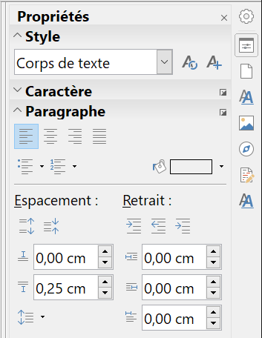
 | Aligner à droite |  | Justifier
 | Puces |  | Numérotation
 |  |  | Couleur d’arrière-plan
 | Augmenter l’espacement |  | Diminuer l’espacement
 | Augmenter le retrait |  | Diminuer le retrait
 |  |  | Passer en retrait négatif
 | Espacement au-dessus du paragraphe |  | Retrait avant le texte
 | Espacement en dessous du paragraphe |  | Retrait après le texte
 | Interligne |  | Retrait de première ligne
Figure 1 : Panneau Paragraphe de l’onglet Propriétés du Volet latéral.
Le panneau Paragraphe de l’onglet Propriétés (Figure 1) propose la plupart des contrôles de mise en forme, y compris plusieurs qui ne se trouvent pas sur la barre d’outils Formatage. Cliquez sur la flèche vers le bas à côté d’un bouton offre des choix supplémentaires, tels que des interlignes prédéfinis ou une palette de couleurs.
Cliquez sur le bouton Plus d’options ouvre la boîte de dialogue Paragraphe, où d’autres paramètres sont accessibles (voir page 6). Changer la valeur d’un paramètre quelconque n’affecte que le paragraphe où est situé le point d’insertion (curseur), ou tous les paragraphes sélectionnés le cas échéant. Si vous désirez modifier les valeurs des paramètres de nombreux paragraphes du même type, vous devriez utiliser un style de paragraphe.

Options d’alignement
Vous pouvez utiliser les quatre premiers boutons de la Figure 1 (, , , ) pour définir l’alignement d’un paragraphe : à gauche, centré, à droite ou justifié. La Figure 2 montre des exemples des options d’alignement appliquées à un texte.
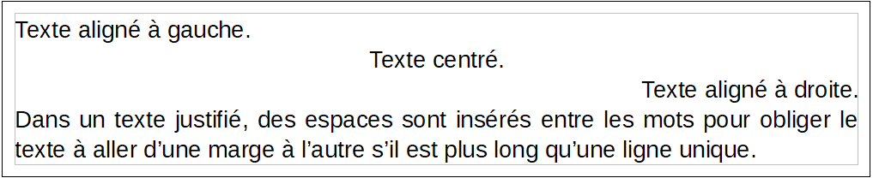
Figure 2 : Options d’alignement du texte
Quand on utilise un texte justifié, la dernière ligne est, par défaut, alignée à gauche. Vous pouvez cependant aussi aligner cette dernière au centre de la zone de paragraphe ou la justifier de sorte que des espaces sont insérés entre les mots pour remplir toute la ligne. Si vous sélectionnez l’option Étirer un mot seul, chaque fois que la dernière ligne d’un paragraphe justifié sera constituée d’un seul mot, celui-ci sera étiré en insérant des espaces entre les lettres pour qu’il occupe toute la longueur de la ligne.
La Figure 3 montre un exemple de l’effet obtenu en choisissant tour à tour ces options avec une police de caractère classique. Dans la plupart des cas, il vaudra mieux laisser la configuration par défaut (aligné à gauche), mais, pour obtenir des effets spectaculaires (comme avec une police très grande sur une affiche), vous préférerez peut-être un des autres choix.
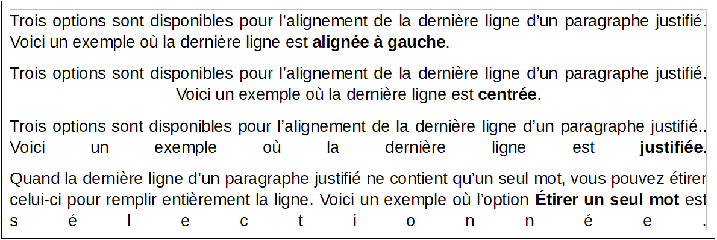
Figure 3 : Exemples des choix pour la dernière ligne d’un paragraphe justifié.
Ces options sont définies dans l’onglet Alignement de la boîte de dialogue Paragraphe (Figure 4), qui s’ouvre en choisissant Format > Paragraphe dans la barre de menu, en faisant un clic droit dans le paragraphe et en sélectionnant Paragraphe dans le menu contextuel ou en cliquant sur le bouton Plus d’options du panneau Paragraphe dans l’onglet Propriétés du volet latéral.
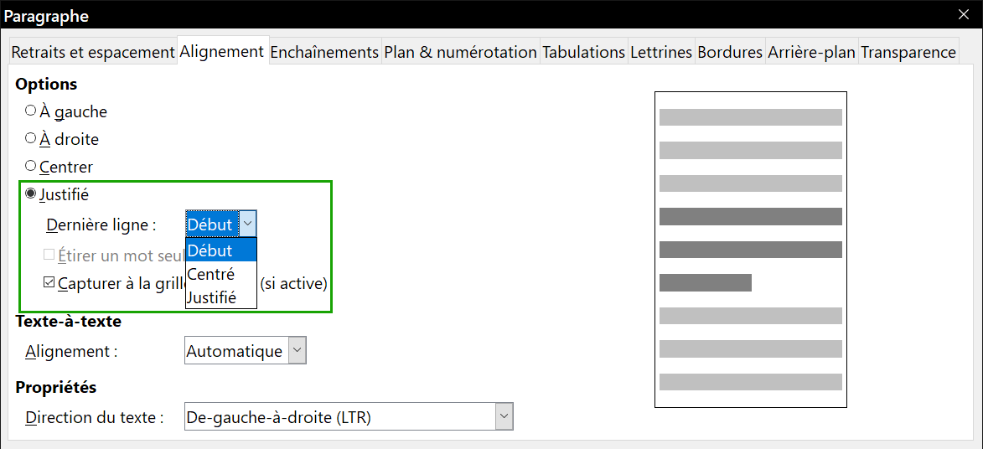
Figure 4 : Options pour la dernière ligne d’un paragraphe justifié.

Espacement de lignes et de paragraphes
L’interligne (bouton , Figure 1) représente la distance entre une ligne de base (la ligne imaginaire en bas d’une lettre telle que « n » ou « m ») et la ligne de base suivante. Il est déterminé par la taille de la police.
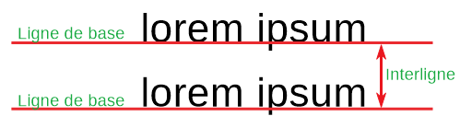
Figure 5 : L’interligne est la distance entre deux lignes de base
Le menu déroulant Interligne est présenté dans la Figure 6. Vous pouvez y faire votre choix parmi des interlignes standards ou définir une valeur personnalisée : Proportionnel (par exemple, 110 %), Au moins (la valeur précisée dans le champ Valeur), En début ou Fixe. Pour voir la différence entre ces choix, saisissez quelques paragraphes d’exemple et modifiez leurs interlignes.
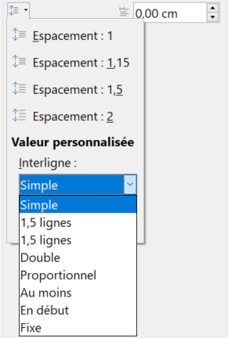
Figure 6 : Le menu déroulant Interligne.
- Remarque
Toutes les options sauf Fixe et Au moins utilise la police par défaut. Ces deux dernières vous permettent de définir votre propre interligne, ce qui est particulièrement utile pour faciliter la lecture des polices de petite taille.
L’espacement des paragraphes concerne l’espace vertical entre un paragraphe et les paragraphes situés au-dessus et en dessous. Comme le montre la Figure 1, les valeurs courantes sont présentées dans le champ Espacement au-dessus du paragraphe () et Espacement en dessous du paragraphe (). Vous pouvez modifier ces paramètres indépendamment l’un de l’autre.
- Conseil
L’espacement des paragraphes est souvent utilisé dans la documentation informatique, comme dans ce manuel. L’indentation des paragraphes (voir ci-dessous) est plus souvent utilisée dans les autres documents. Pour une mise en page correcte, utilisez l’un ou l’autre, mais pas les deux.

Retrait de paragraphe
Le bouton sur la Figure 1 augmente le Retrait avant le texte de la valeur d’une tabulation par défaut. Celle-ci est définie dans la boîte de dialogue Options (Outils > Options), à la page LibreOffice Writer – Général grâce au champ Tabulation de la section Paramètres. Le bouton diminue ce retrait de la même valeur.
Le champ détermine le Retrait avant le texte, c’est-à-dire entre celui-ci et la marge gauche, le champ définit le Retrait après le texte, entre celui-ci et la marge de droite, et le champ donne la valeur du Retrait de première ligne qui s’ajoute au retrait avant le texte.
Le bouton , Passer en retrait négatif, laisse la première ligne à la marge de gauche (ou au retrait spécifié auparavant) et indente toutes les autres lignes de la valeur définie par le bouton ou dans la boîte de dialogue Paragraphe.
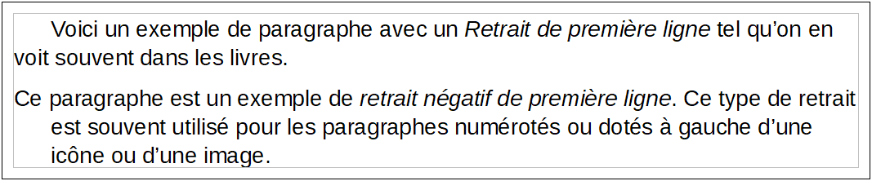
Figure 7 : Exemples de paragraphes avec Retrait de première ligne positif ou négatif.
- Remarque
Dans les langues qui s’écrivent de droite à gauche, le comportement des retraits avant le texte et après le texte est inversé : « avant » concerne la marge de droite ; « après » s’applique à la marge de gauche.

Couleur d’arrière-plan du paragraphe
Cliquez sur le bouton numéro dans la Figure 1 pour ouvrir une palette dans laquelle vous pourrez choisir une couleur pour l’arrière-plan du paragraphe. Dans cette palette, vous pouvez aussi cliquer sur Couleurs personnalisées… pour ouvrir la boîte de dialogue Choisir une couleur où vous pouvez définir de nouvelles couleurs à ajouter à la palette.
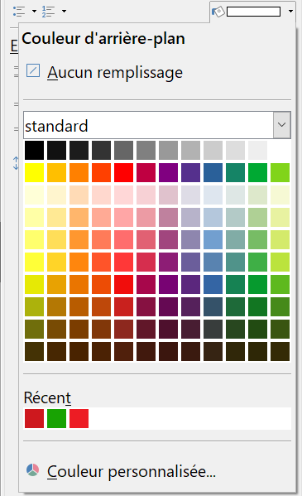
Figure 8 : Choix de la couleur d’arrière-plan d’un paragraphe.
- Remarque
Si le paragraphe a reçu un retrait avant ou après le texte, la couleur d’arrière-plan ne s’étend qu’à la zone couverte par le paragraphe. Si vous désirez l’étendre jusqu’à la marge, vous devrez utiliser un cadre, un tableau ou une autre méthode : voir le chapitre 6, Mettre les pages en forme : approfondissements.

Paramètres de la boîte de dialogue Paragraphe
La boîte de dialogue Paragraphe contient plusieurs onglets supplémentaires : Tabulations (présentée dans la section suivante « Définir des arrêts de tabulation et des retraits »), Bordures, Lettrines, Arrière-plan (qui offre d’autres choix que la simple couleur), Transparence, Enchaînements et Plan & numérotation. Pour plus d’informations, voyez le chapitre 8, Introduction aux styles et le chapitre 9, Travailler avec les styles.

Bordures
Les bordures sont utiles pour isoler un paragraphe du texte environnant, pour inclure une digression dans le sujet principal. Par exemple, les Remarques, Conseils et Attention de ce livre comportent une bordure sous le texte.
Vous pouvez ajouter des bordures à toute combinaison des côtés haut, bas, droit et gauche du paragraphe. Vous pouvez aussi choisir le style (continu, pointillé, tirets, double), la largeur et la couleur des lignes ; ces choix s’appliquent à toutes les bordures d’un paragraphe. L’espace entre chaque ligne et le contenu du paragraphe peut être défini individuellement pour les quatre côtés.
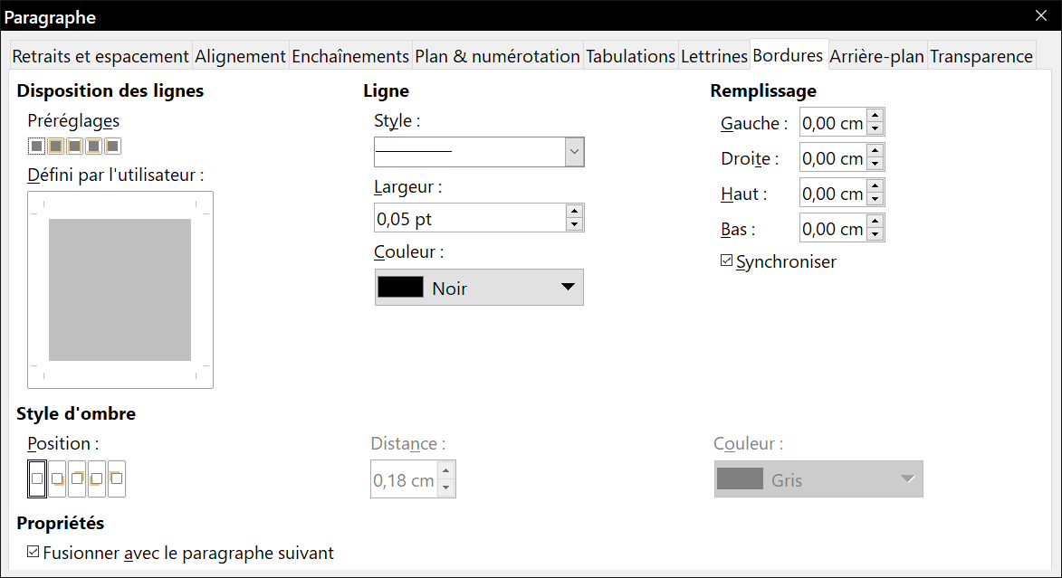
Figure 9 : Choix des bordures d’un paragraphe.
Dans cette boîte de dialogue, vous pouvez aussi appliquer une ombre au paragraphe ; « Distance » se rapporte à la largeur de l’ombre.
Cochez l’option Fusionner avec le paragraphe suivant pour supprimer les lignes du haut et du bas quand l’indentation, les bordures et l’ombre du paragraphe suivant sont identiques à celles du paragraphe courant.

Lettrines
Les lettrines sont des lettres agrandies qui marquent le début d’un nouveau chapitre ou d’une nouvelle section. Pour améliorer la cohérence de la mise en page, il vaut mieux les définir dans un style de paragraphe que vous appliquerez aux paragraphes concernés. Voir le chapitre 9, Travailler avec les styles, pour plus de détails.

Arrière-plan
L’arrière-plan (aussi appelé « fond » ou « zone ») offre cinq types de remplissage (fond) : couleur, dégradé, bitmap (image matricielle), motif et hachures. Sélectionnez un type de remplissage pour afficher les choix qu’il propose. Ceux-ci sont présentés en détail dans le chapitre 5, Mettre en forme les pages : les bases. Vous pouvez aussi créer vos propres fonds.
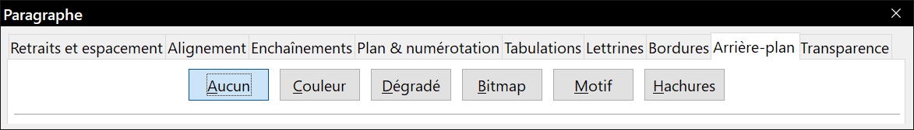
Figure 10 : Cinq types de fonds pour l’arrière-plan d’un paragraphe.

Transparence
La transparence affecte l’arrière-plan du paragraphe. Elle est utile pour créer des filigranes ou rendre les couleurs et les images plus pâles (pour augmenter leur contraste avec le texte). Les choix possibles sont présentés au chapitre 5, Mettre les pages en forme : les bases et, en détail, dans le Guide Draw.

Enchaînements
L’onglet Enchaînement (Figure 11) possède plusieurs sections. La coupure de mot est présentée au chapitre 2, Travailler avec le texte : les bases, et les sauts sont décrits au chapitre 5, Mise en page : les bases.
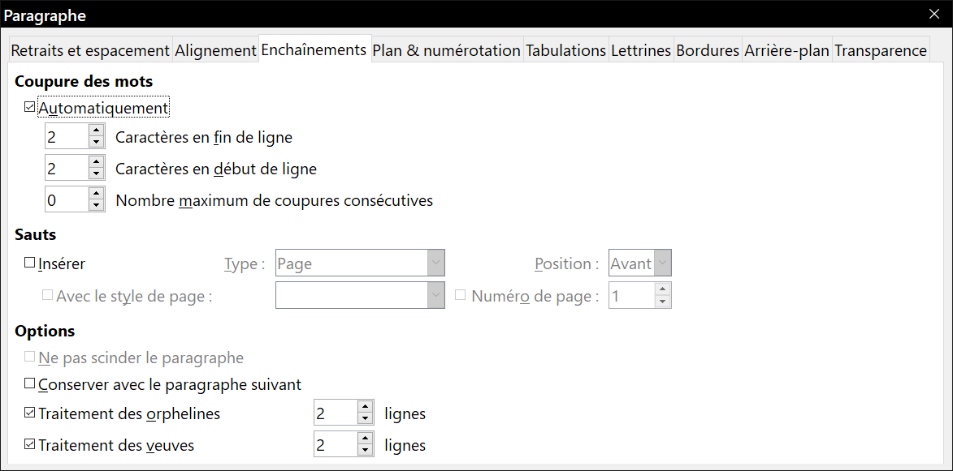
Figure 11 : Options d’enchaînement : coupure de mots, sauts et maintien des paragraphes ensemble.
Dans la section Options, vous pouvez préciser comment les paragraphes se comportent en bas des pages. Les deux options Ne pas scinder le paragraphe et Conserver avec le paragraphe suivant sont suffisamment explicites. Les deux autres options vous permettent d’éviter une ligne isolée en haut (une orpheline) ou en bas (une veuve) d’une page.

Plan & numérotation
L’onglet Plan & numérotation (Figure 12) de la boîte de dialogue Paragraphe offre le moyen de choisir le niveau de plan du paragraphe et son style de numérotation. S’il fait partie d’une liste numérotée, vous pouvez préciser que la numérotation doit recommencer à ce paragraphe, et avec quel numéro.
Cet onglet ne remplit pas les mêmes fonctions que la boîte de dialogue Numérotation des chapitres (Outils > Numérotation des chapitres) mais le niveau de plan sélectionné ici est relié à la numérotation définie là-bas. Voir les chapitres 8, Introduction aux styles et 9, Travailler avec les styles pour une présentation de ces fonctions. La numérotation des lignes est présentée au chapitre 3, Travailler avec le texte : approfondissement.
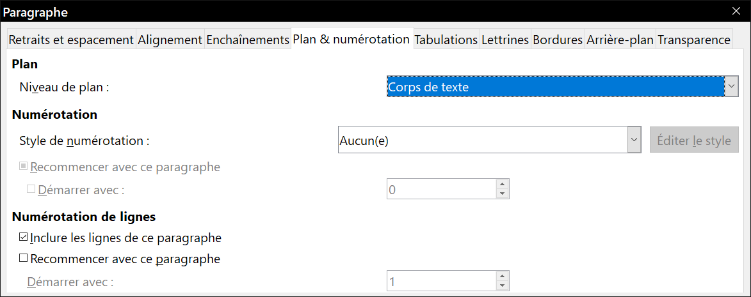
Figure 12 : Choix du niveau de plan, de la numérotation du paragraphe et de celle des lignes.

Définir des arrêts de tabulation et des retraits
La règle horizontale affiche la position des arrêts de tabulation. Tout arrêt que vous définissez supprime les arrêts par défaut situés à sa gauche. Les positions des tabulations affectent l’indentation des paragraphes entiers (par les boutons Augmenter le retrait et Diminuer le retrait de la barre d’outils Formatage ou du panneau Paragraphe de l’onglet Propriétés du volet latéral) ainsi que celle de parties de paragraphe (en appuyant sur la touche Tabulation du clavier).
- Conseil
De nombreux retraits, par exemple en début d’un paragraphe, peuvent être définis dans le style de paragraphe si bien que vous n’aurez pas besoin de la touche Tabulation pour les activer.
Modifier l’espacement par défaut des tabulations peut poser des problèmes de mise en forme si vous partagez des documents avec d’autres personnes. Si vous utilisez l’espacement par défaut des tabulations et que vous envoyez votre document à quelqu’un qui a choisi un espacement par défaut différent, les positions des tabulations qu’il verra dans le document seront celles qu’il a définies et non celles définies par défaut ; il vaut mieux définir vos propres positions de tabulation comme il est décrit dans cette section.
Pour définir les paramètres d’indentation et de tabulation d’un ou plusieurs paragraphes sélectionnés, faites un clic droit sur un paragraphe et choisissez Paragraphe… pour ouvrir la boîte de dialogue Paragraphe puis sélectionnez soit l’onglet Tabulations (Figure 13), soit l’onglet Retraits et espacements. Vous pouvez aussi ouvrir ce dernier onglet par un double clic sur la règle horizontale.
Une meilleure stratégie consiste à définir les tabulations dans le style de paragraphe. Voyez les chapitres 8 et 9 pour plus d’informations sur les styles de paragraphes.
- Conseil
L’utilisation des tabulations pour espacer des éléments du texte sur une page n’est pas recommandée. Selon ce que vous désirez obtenir, un tableau est souvent un meilleur choix.
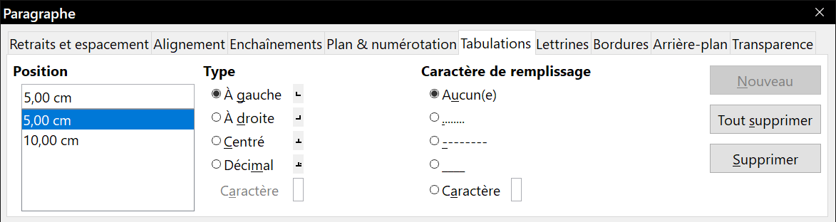
Figure 13 : Choix de l’emplacement des arrêts de tabulation et des caractères de remplissage.

Modifier l’intervalle de tabulation par défaut
- Attention
Toute modification du paramétrage par défaut des tabulations affectera les arrêts de tabulation par défaut dans tout document que vous ouvrirez après cela, ainsi que tous ceux que vous insérerez après la modification.
Pour définir l’unité de mesure et l’intervalle par défaut entre deux tabulations, ouvrez la page LibreOffice Writer – Général de la boîte de dialogue Options (Outils > Options).
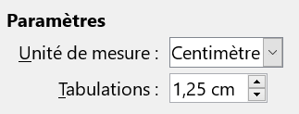
Figure 14 : Choix d’un intervalle de tabulation par défaut.
Vous pouvez aussi modifier directement l’unité utilisée pour les règles dans le document en cours en faisant un clic droit sur la règle. Dans le menu déroulant qui s’ouvre alors (Figure 15), sélectionnez l’unité à appliquer uniquement à cette règle.
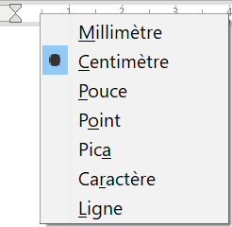
Figure 15 : Modification de l’unité de mesure d’une règle.

Formater les caractères
Vous pouvez appliquer de nombreux formats aux caractères grâce aux boutons de la barre d’outils Formatage ou du panneau Caractères de l’onglet Propriétés du volet latéral. Tous les boutons ne sont pas visibles dans l’installation standard de la barre d’outils, mais vous pouvez la personnaliser pour y inclure ceux que vous utilisez régulièrement. Voir le chapitre 1, Introduction à Writer.
Parmi ces formats, on trouve :
- nom et taille (en points) de la police ;
- gras, italique, souligné, double souligné, surligné, barré, contour ;
- exposant et indice ;
- majuscule et minuscule ;
- augmenter et diminuer la taille de la police ;
- couleur de la police (avec une palette de couleurs) ;
- couleur de l’arrière-plan (avec une palette de couleurs) ;
- couleur de mise en évidence (avec une palette de couleurs) ;
- caractère (pour ouvrir la boîte de dialogue Caractère.
Pour modifier les caractéristiques d’un paragraphe entier (par exemple, le nom, la taille ou la couleur de la police) ainsi que pour de nombreuses autres opérations, il est chaudement recommandé d’utiliser des styles au lieu de formater manuellement les caractères. Pour plus d’information sur les styles et leur utilisation, voyez les chapitres 8 et 9. L’application des styles est simple et rapide si vous utilisez l’onglet Styles et formatage du volet latéral.
La Figure 16 montre le panneau Caractère de l’onglet Propriétés du volet latéral. Cliquer sur la flèche vers le bas à côté d’un bouton ouvre une palette de choix pour le contrôle, comme la couleur des caractères ou leur espacement. Cliquez sur le bouton Plus d’options ouvre la boîte de dialogue Caractère, où d’autres paramètres sont accessibles (voir page 12).
L’apparence des boutons peut varier selon votre système d’exploitation et les choix de style et de taille des icônes que vous avait faits dans la page LibreOffice – Affichage de la boîte de dialogue Options (Outils > Options) : ici Windows 10, style Colibre et taille automatique.
 | Gras |  | Italique | 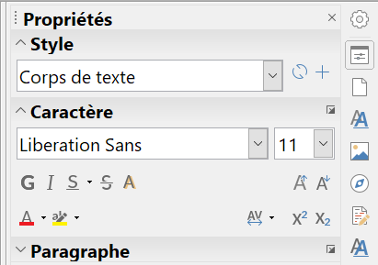
 | Souligné |  | Barré
 |  |  | Ombre
 | Augmenter la taille |  | Diminuer la taille
 | Couleur de la police |  | Couleur de mise en évidence
 |  |  | Espacement des caractères
 | Exposant |  | Indice
Figure 16 : Le panneau Caractère de l’onglet Propriétés du Volet latéral.

Nom, taille et effets de police
Pour modifier le nom et la taille de la police utilisée pour les caractères sélectionnés, vous pouvez vous servir des listes déroulantes de la barre d’outils Formatage, du panneau Caractère du volet latéral ou de la boîte de dialogue Caractère.
De la même manière, vous pouvez appliquer les effets Gras, Italique, Souligné, Barré ou Ombre aux caractères sélectionnés par l’intermédiaire de la barre d’outils Formatage, du panneau Caractère du volet latéral ou de la boîte de dialogue Caractère. L’effet Souligné dispose d’un menu déroulant qui propose plusieurs types de lignes (Figure 17). La barre d’outils Formatage comporte d’autres effets qui n’apparaissent pas dans le Volet latéral : surligné et double souligné ; ces boutons peuvent ne pas être visibles dans l’installation par défaut.
Pour choisir la couleur de la police ou de la mise en valeur, ouvrez la palette de couleur concernée ( ou : identique à celle présentée à la Figure 8). La couleur choisie pour la mise en valeur est placée au-dessus de celle qui est appliquée en arrière-plan du paragraphe.
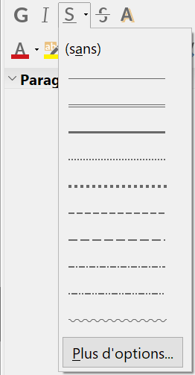
Figure 17 : Sélection du type de ligne pour l’effet Souligné.
Pour augmenter () ou diminuer () rapidement la taille de la police des caractères sélectionnés, vous pouvez cliquer sur le bouton concerné dans la barre d’outils Formatage ou le panneau Caractère du volet latéral ; vous ne pourrez cependant pas contrôler la valeur de la variation, qui est normalement de 2 points. Pour un contrôle plus précis, utilisez plutôt la liste déroulante Taille de police.
Pour placer les caractères en exposant () ou en indice () (avec les valeurs par défaut pour la taille et la position), sélectionnez-les et cliquez sur le bouton concerné de la barre d’outils Formatage ou du panneau Caractère du Volet latéral. Pour un contrôle plus précis, utilisez la boîte de dialogue Caractère.
Pour modifier rapidement l’espace entre les caractères, sélectionnez-les et faites votre choix dans la liste déroulante Espacement des caractères () du volet latéral (Figure 18).
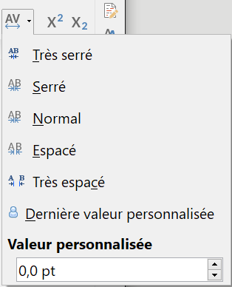
Figure 18 : Modifier l’espacement des caractères.

Paramètres de la boîte de dialogue Caractère
La boîte de dialogue Caractère possède six onglets présentés dans cette section. La plupart sont identiques aux onglets de la boîte de dialogue Style de caractère (voir le chapitre 9, Travailler avec les styles).

Police et effets de caractère
Dans l’onglet Police (Figure 19) vous pouvez spécifier la famille de police, le style (le choix varie avec la police, mais on y trouve habituellement Normal, Gras et Italique), et la taille ; on peut aussi y choisir une langue pour les caractères sélectionnés si elle diffère de la langue du document. La zone en bas de la boîte de dialogue affiche un aperçu correspondant aux choix effectués.
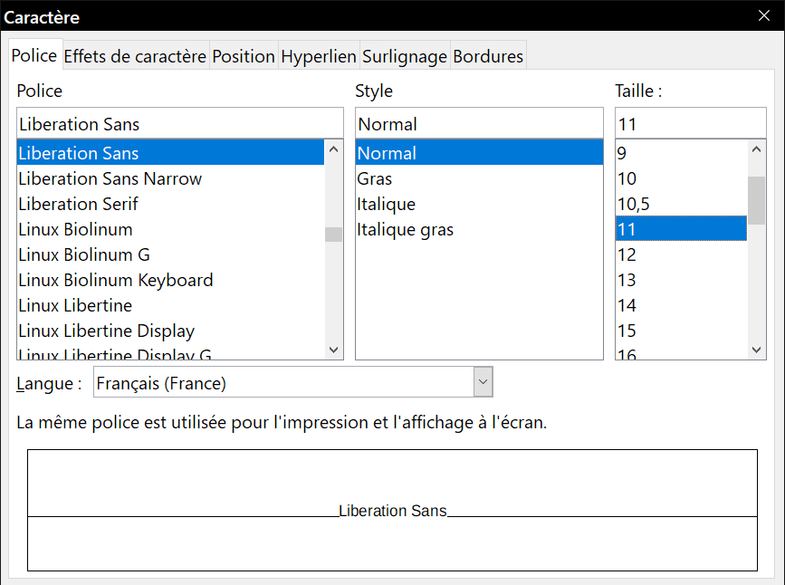
Figure 19 : L’onglet Police de la boîte de dialogue Caractère.
Dans l’onglet Effets de caractère (Figure 20), vous pouvez choisir la couleur de la police et une gamme d’effets qui ne sont, pour beaucoup d’entre eux, pas adaptés aux documents normaux. La Figure 21 montre les choix offerts pour certains effets dans des listes déroulantes.
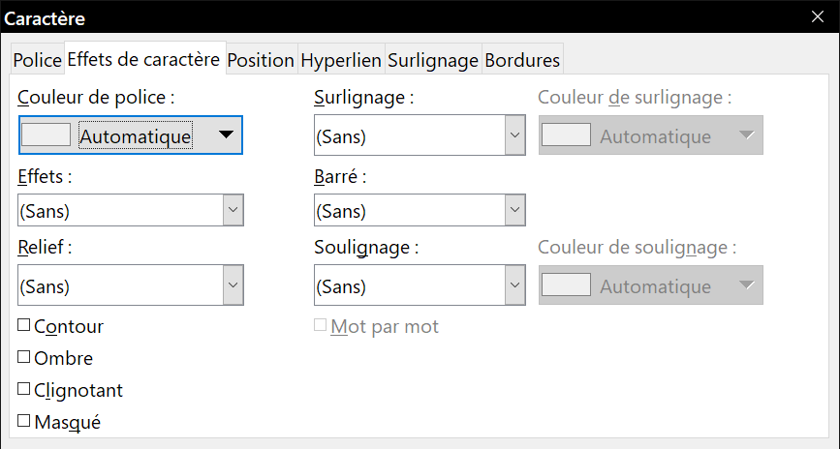
Figure 20 : L’onglet Effets de caractère de la boîte de dialogue Caractère.
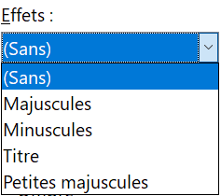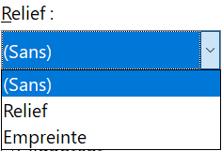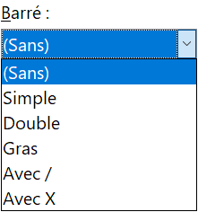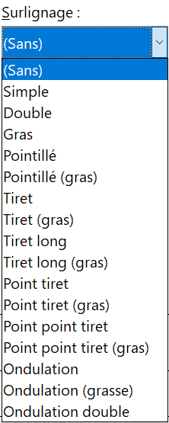
Figure 21 : Choix de la casse, du relief, de la façon de barrer et du surlignage des caractères.

Position
L’onglet Position rassemble les options qui affectent la position du texte sur la page. Elle est partagée en trois parties : Position, Rotation/Échelle et Espacement (Figure 22).
La section Position gère l’apparence des exposants et des indices.
La section Rotation/Échelle contrôle la rotation des caractères. Le champ Échelle de largeur contrôle le pourcentage de la largeur de police par lequel le texte pivoté sera comprimé ou étendu.
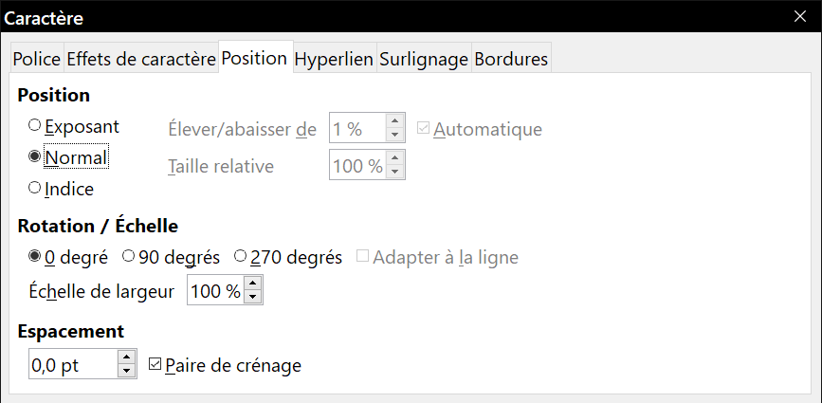
Figure 22 : L’onglet Position de la boîte de dialogue Caractère.
La section Espacement contrôle l’espacement entre les caractères individuels. L’option Paire de crénage (cochée par défaut) ajuste automatiquement l’espace entre certains caractères prédéfinis. Le crénage n’est disponible que pour certains types de police et ne fonctionne à l’impression que si votre imprimante le gère.

Hyperlien
L’onglet Hyperlien de la boîte de dialogue Caractère offre une alternative à l’utilisation de la boîte de dialogue Hyperlien (Insertion > Hyperlien). Il donne moins de choix et concerne spécifiquement les liens textuels (pas les boutons). Les hyperliens peuvent être dirigés vers d’autres parties du même document, vers d’autres documents ou vers des pages web.
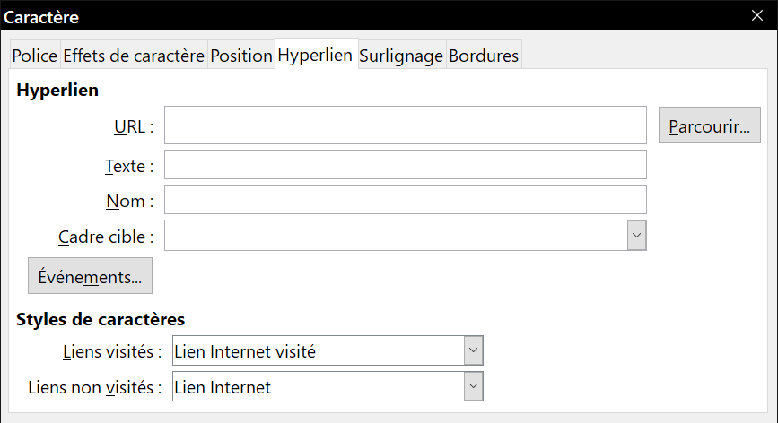
Figure 23 : L’onglet Hyperlien de la boîte de dialogue Caractère.
Quand LibreOffice reconnaît qu’une chaîne de caractères pourrait être une URL (une adresse internet), il les remplace par un hyperlien formaté comme spécifié dans le style de caractère Lien Internet. Dans cette boîte de dialogue, vous pouvez choisir un style de caractère différent (s’il a été défini auparavant) ou remplacer l’URL par un autre texte. Pour désactiver cette fonction, choisissez Outils > AutoCorrection > Options d’AutoCorrection et ouvrez la page Options pour décocher Détecter les URL.
Pour plus d’informations sur la création et l’édition des hyperliens, voyez l’Aide ou le chapitre 12 du Guide de Démarrage.

Surlignage
L’onglet Surlignage contrôle la couleur d’arrière-plan des caractères sélectionnés. Elle remplit la même fonction que la palette de Mise en évidence ( sur la Figure 16).
- Attention
Dans la version francophone, la boîte de dialogue Caractère utilise le mot Surlignage à deux endroits dans deux sens différents : dans l’onglet Effets de caractère pour parler des caractères surmontés d’un trait (« surlignés » : voir la Figure 20 et la Figure 21) et dans l’onglet Surlignage pour parler de la couleur de fond des caractères comme s’ils étaient recouverts d’un trait de surligneur.

Bordures
L’onglet Bordures est identique à l’onglet de même nom de la boîte de dialogue Paragraphe. Voir page 6.

Mise en forme automatique
Vous pouvez paramétrer Writer pour qu’il formate automatiquement des parties d’un document d’après les choix faits dans les onglets Options et Options linguistiques de la boîte de dialogue AutoCorrection (Outils > AutoCorrection > Options d’AutoCorrection).
- Conseil
Si vous constatez des modifications inattendues dans la mise en forme de votre document, c’est là qu’il faut d’abord en chercher la cause.
L’Aide décrit tous ces choix et la façon d’activer les mises en forme automatiques. Parmi les modifications de mise en forme inattendues ou non désirées, on trouve :
- les lignes horizontales. Si vous tapez trois tirets (---), tirets de soulignement (___) ou signes égal (===) ou plus en début de ligne avant d’appuyer sur la touche Entrée, le paragraphe est remplacé par une ligne horizontale de la largeur de la page. Cette ligne est en fait la bordure inférieure du paragraphe précédent ;
- les listes à puces et numérotées. Une liste à puces est créée quand vous tapez un tiret (-), un astérisque (*) ou un signe plus (+) suivi d’un espace ou d’une tabulation au début d’un paragraphe. Une liste numérotée est créée quand vous saisissez un nombre suivi d’un point (.) puis d’un espace ou d’une tabulation au début d’un paragraphe. La numérotation automatique n’est appliquée qu’aux paragraphes possédant le Style par défaut, le style Corps de texte ou le style Retrait de corps de texte.
Pour formater automatiquement le document avec les options que vous avez choisies, cliquez sur Outils > AutoCorrection et sélectionnez ou désélectionnez les éléments du sous-menu.
Pendant la frappe
Le document est automatiquement mis en forme pendant que vous tapez.
Appliquer
Le document est automatiquement mis en forme.
Appliquer et éditer les modifications
Le document est automatiquement mis en forme puis une boîte de dialogue s’ouvre pour vous permettre d’accepter ou de rejeter les modifications.
Options d’AutoCorrection
Ouvre la boîte de dialogue AutoCorrection (Figure 24 et Figure 25).
L’onglet Options linguistiques (Figure 25) contrôle le formatage des ponctuations doubles (point d’interrogation, point-virgule, deux-points, etc.), des apostrophes et des guillemets simples et doubles. La plupart des polices incluent des guillemets simples courbes, mais, dans certaines utilisations comme l’indication des minutes et des secondes d’angles, vous désirerez peut-être les conserver comme apostrophes droites.
Guillemets droits | Guillemets typographiques
' ' " " | ‘ ’ « »
- Conseil
La plupart des utilisateurs conservent le paramétrage des guillemets typographiques et utilise la boîte de dialogue Caractères spéciaux pour insérer des guillemets droits quand ils sont nécessaires. Voir le chapitre 2, Travailler avec le texte : les bases.
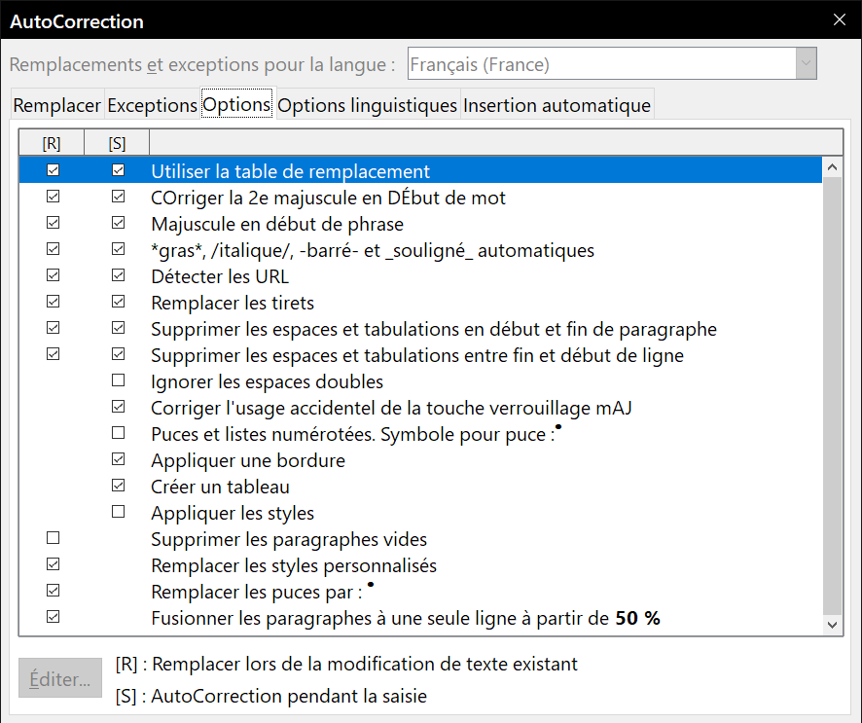
Figure 24 : Choix de mise en forme automatique dans l’onglet Options de la boîte de dialogue AutoCorrection.
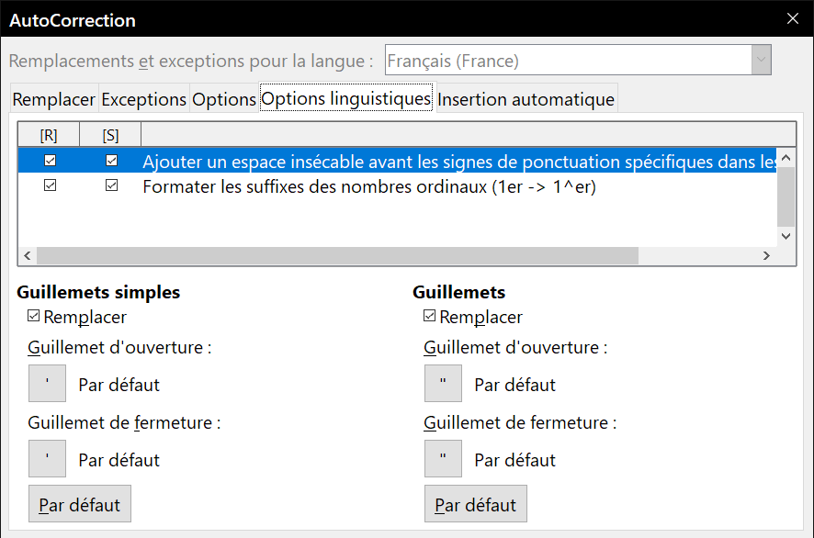
Figure 25 : Choix de mise en forme automatique dépendant de la langue.

Formater des listes à puce ou numérotées
Vous pouvez formater des listes numérotées ou à puces de plusieurs façons :
- utiliser la mise en forme automatique décrite ci-dessus ;
- utiliser les styles de liste (Numérotation) comme cela est décrit aux chapitres 8, 9 et 12 de ce livre ;
- utiliser la barre d’outils Puces et numérotation (voir Figure 26) ;
- utiliser les boutons Numérotation et Puces de la barre d’outils Formatage ou dans le panneau Paragraphe de l’onglet Propriétés du Volet latéral (voir Figure 27) ;
- utiliser la boîte de dialogue Puces et numérotation (voir Figure 28 et Figure 29).
Pour créer une liste à puces ou numérotée simple, sélectionnez les paragraphes qui vont composer la liste puis cliquez sur le bouton approprié dans le panneau Paragraphe du volet latéral.
- Remarques
Le fait de commencer par taper le texte puis de le transformer en liste ou d’appliquer le format en liste à mesure que vous tapez est affaire de choix personnel.
Si une numérotation ou une puce a été appliquée automatiquement d’une façon que vous trouvez inappropriée, vous pouvez les désactiver temporairement en décochant Outils > AutoCorrection > Pendant la frappe.

Utiliser la barre d’outils Puces et numérotation
Vous pouvez créer une liste imbriquée (où un ou plusieurs éléments de la liste possèdent une sous-liste comme dans un plan) en utilisant les boutons de la barre d’outils Puces et numérotation (Figure 26). Vous pouvez déplacer les éléments vers le haut ou le bas de la liste, créer des sous-points, changer le style de puces, ajouter des paragraphes sans puce ni numéro (pour les éléments d’une liste qui comportent plusieurs paragraphes) et accéder à la boîte de dialogue Puces et numérotation qui contient des contrôles plus détaillés.
Utilisez Affichage > Barres d’outils > Puces et numérotation pour afficher la barre d’outils.
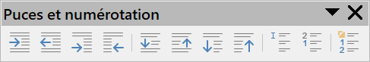
 | Abaisser d’un niveau |  | Hausser d’un niveau |  | Abaisser d’un niveau (avec les sous-niveaux)
 | Hausser d’un niveau (avec les sous-niveaux) |  | Déplacer vers le bas de la liste |  | Déplacer vers le haut de la liste
 | Déplacer vers le bas (avec les sous-niveaux) |  | Déplacer vers le haut (avec les sous-niveaux) |  | Insérer une entrée sans numéro
 | Recommencer la numérotation |  | Ouvrir la boîte de dialogue Puces et numérotation.
Figure 26 : La barre d’outils Puces et numérotation.
- Conseil
Vous pouvez utiliser des raccourcis clavier pour abaisser ou hausser les paragraphes dans les niveaux de plan. Placez le curseur au début d’un paragraphe numéroté puis appuyez sur
  - la touche Tabulation pour descendre d’un niveau,
  - la combinaison Maj+Tabulation pour monter d’un niveau.
Pour insérer une tabulation au début d’un paragraphe numéroté (entre le numéro et le texte), appuyez sur Ctrl+Tabulation.
Si vous créez une liste imbriquée grâce aux boutons de la barre d’outils Puces et numérotation, tous les niveaux de la liste (jusqu’à 10) utilisent initialement le même format de numérotation ou de puces. Vous voudrez cependant dans ce cas souvent utiliser une combinaison de formats de numéros et de puces. De telles listes peuvent être configurées de la façon suivante :
- cliquez sur chaque élément de la liste puis sélectionnez un des choix dans les palettes déroulantes sous les boutons Puces et Numérotation de la barre d’outils Formatage ou de l’onglet Propriétés du volet latéral comme décrit dans la section suivante ;
- utilisez la boîte de dialogue Puces et numérotation comme décrit dans « Utiliser la boîte de dialogue Puces et numérotation » ci-dessous.
Il est cependant bien préférable de définir et d’appliquer un style de liste tel que décrit au chapitre 12, Travailler avec les listes.

Utiliser les palettes Puces et Numérotation du Volet latéral
Les palettes Puces et Numérotations du panneau Paragraphe dans l’onglet Propriétés du volet latéral peuvent être utilisées pour créer des listes imbriquées et accéder à la boîte de dialogue Puces et numérotation. Le volet latéral n’offre pas d’outils pour abaisser ou hausser les éléments d’une liste tels que ceux que l’on trouve dans la barre d’outils Puces et numérotation.
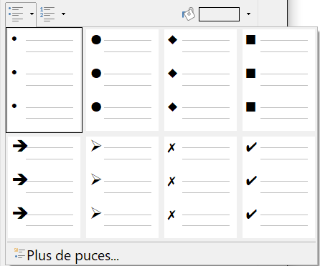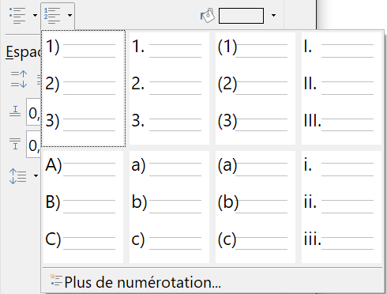
Figure 27 : Choix de puces et de numérotations sur l’onglet Propriétés du volet latéral.

Utiliser la boîte de dialogue Puces et numérotation
La boîte de dialogue Puces et numérotation possède six onglets. Quatre offrent des symboles et des suites à choisir dans Puces, Numérotation, Plan (huit suites standards de numérotation de plans) et Image (puces constituées d’une image). Deux onglets proposent des options détaillées qui permettent de définir vos propres listes : Position (Figure 28) et Personnaliser (Figure 29). Ces onglets sont identiques à ceux proposés pour les styles de listes présentés au chapitre 12, Travailler avec les listes.
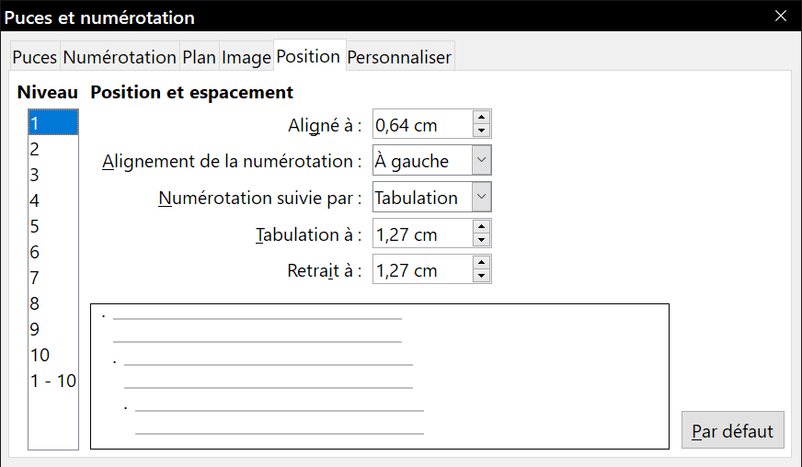
Figure 28 : L’onglet Position de la boîte de dialogue Puces et numérotation.
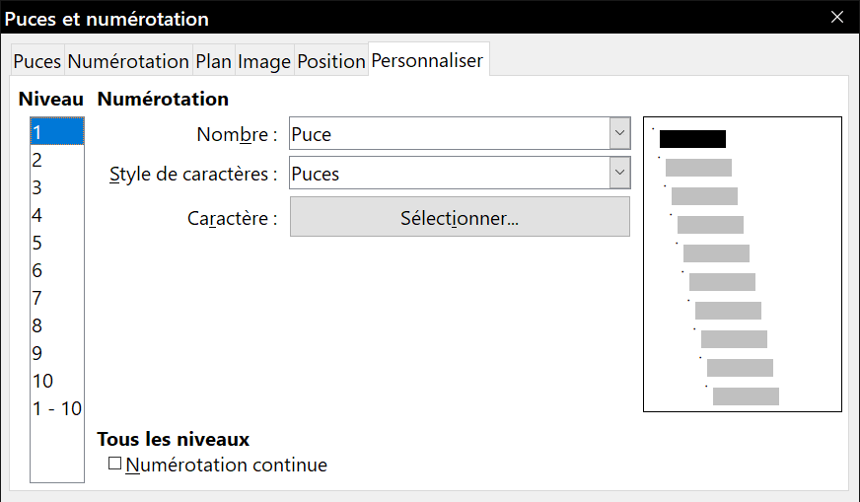
Figure 29 : L’onglet Personnaliser de la boîte de dialogue Puces et numérotation.

